**СЦЕНАРИЙ**

**КО ДНЮ МАТЕРИ ДЛЯ СТАРШЕКЛАССНИКОВ**

**МКОУ « Тидибская СОШ им.Алиева И.М»**

**Сценарий ко дню Матери**

**«О той, кто дарует нам жизнь!»**

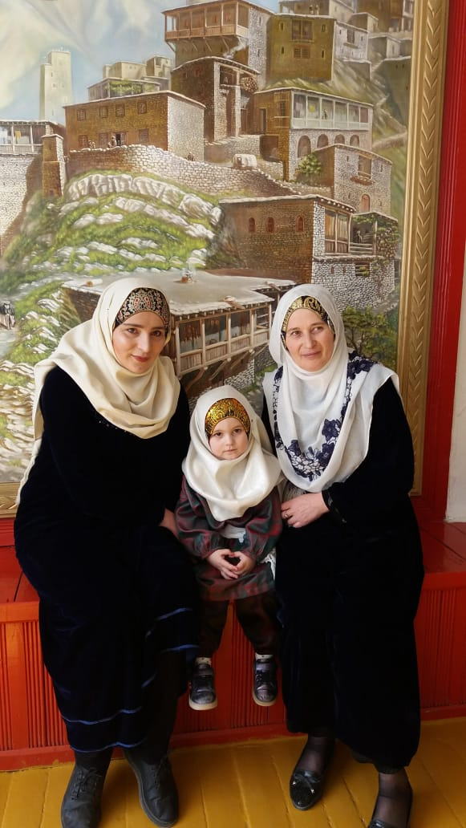

**Провела: учитель русского языка и литературы Абдулаева Патимат Магомедовна**

**Ведущий 1:**

Здравствуйте дорогие гости, преподаватели, мастера и учащиеся! Сегодня мы собрались в этом зале, чтобы поздравить всех с замечательным праздником- Днем Матери.Этот праздник мы посвятили самым добрым, самым чутким, самым нежным, заботливым, трудолюбивым, и, конечно же, самым красивым, нашим мамам.

**Ведущий 2:**

- С Днём матери, вас, дорогие! Этот осенний день посвящается вам! Пусть этот праздник будет светлым! Пусть уходят печали и сбываются мечты! Пусть люди всего мира дарят вам добро и улыбки!

**Песня Расула Гамзатова «Мама»**

1 Ведущий: Сегодня, в этот праздничный день – день Матери, день самого родного человека,- мы величаем МАМУ! И поздравляем всех женщин, которым выпала такая счастливая и нелегкая в то же время судьба-быть матерью!  
2 Ведущий: И поздравляем всех остальных, сидящих в этом зале с тем, что им тоже выпало огромное счастье- быть чьими-то детьми, родиться на этой земле и знать любящие ласковые руки.

**«СТИХОТВОРЕНИЕ»:**

Как хорошо, когда есть мама,

Её улыбка — так чудесно,

Когда она всегда есть с нами.

Друзья, ведь это так прелестно!

Она, как лучик света яркий,

Дала нам всё, и мир открыла.

О сколько всех её подарков,

Мы просто так не оценили.

Она лишь доброму учила,

И так спокойно, тихо, нежно.

О как она нас всех любила,

Так как никто, и так безбрежно!

Люблю тебя, моя родная,

Как хорошо когда ты рядом.

Со мною будь, ты дорогая,

И больше ничего не надо!

Ведущий 2: Мы вырастаем, покидаем родной кров, и наши повседневные дела заполняют все наше время, а мамы ждут…ждут хотя бы весточки от своих детей.

Ведущий 1: Простите нас…за каждую морщинку…  
Ведь из-за нас бывает вам несладко.  
Простите нас за каждую слезинку,  
С родной щеки утертую украдкой.  
И как нам тяжко в жизни не бывает.  
Когда тоска пугает черной тенью,  
От всяких бед нас свято охраняет  
Любимых матерей благословенье…  
Ведущий 2: Нашим мамам от чистого сердца, с любовью и радостью мы дарим этот замечательный веселый номер.

**КВН «ПАРНИ»**

**Сценка «Мама и флешка»**

Леша Р: Я наконец то понял ко такие настоящие рыцари

Слава С.козлы которые мне этот телефон фтюхали

Леша Р. Что такое?

Слава С. Только громкая связь работает, нормально?

Слава С: Ребятушки, не ругаемся мама звонит. Ало мам.

Дима В: Алёо, Слава я щас психану. Я уже третий час не могу записать фотки на флешку

Слава С: Мама, а ты флэшку вставила в компьютер?

Дима В: Ты че думаешь, мама у тебя совсем что ли?.......Конечно вставила.

Слава С: Тогда заходи мой компьютер

Дима В: Не твой компьютер, а наш компьютер, ты ещё не зарабатываешь.

Слава С: Зашла или нет?

Дима В: Ну щас… Аааааааааа. Слава, я опять че-то поломала, (плачет). Где у тебя сигареты лежат????

Слава С:Мам, я не курю

Дима В: А вот всё нашла. Слав, Слава он постоянно мне пишет: «Ваша копия виндоус не прошла проверку на подлинность. »

Слава С: Нажми продолжить.

Дима В: Куда продолжать Слава??? Дальше тюрьма.

Слава С: Мама тебе не стыдно, ты учитель информатики.

Дима В: Все я выключаю его к чертям.

Слава С: Хорошо. Выключила?

Дима В: Выключила.

Слава С: А флэшку перед этим достала?

Дима В: Конечно достала.

Слава С: Мама.

**Сценка «Бабушка забери меня»**

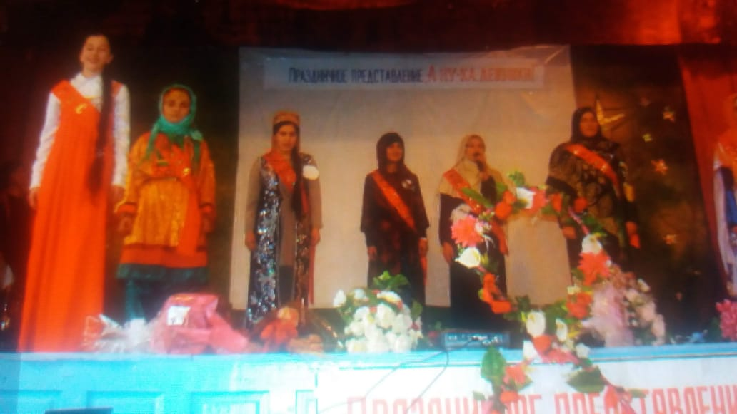

Ведущий: Первоклассник которого долго не забирают с продлёнки

Дима В: Бабушка забери меня пожалуйста

Учитель: Ой Димка ты один остался

Дима В: Да

Учитель: Ну порисуй, нарисуй маму, папу, не скучай.

Дима В:Хорошо, Марья Степановна.

-Люба, Люба етить колотить у нас дома будет пожрать чего-нибудь или нет.

-Не ругайся при ребенке, они в этом возрасте всё запоминают.

- Тогда закрой ему уши.

-И со школы я его забирать не собираюсь. Мать твоя пусть забирает.

-Бабушка забери меня пожалуйста

**Сценка «Тазик»**

**Ведущий:** А в следующей ситуации был каждый и так давайте представим разгар дня рождения лестничная площадка смотрим и узнаем себя.

Дима: Слав, ты как,?

Слава: Нормально?

Дима: Не слышу? Чего?

Слава: Проехали?

Дима: Кость тебе мама звонит.

Слава: Давай

Дима: Уверен

Слава: Давай

Мама: Ало

Слава Соколов: Ало

Мама: Славик

Слава: А это кто?

Мама: Сынок ты где?

Слава: Недалеко

Мама: А что с голосом?

Слава: Устал

Мама: Сынок ты когда домой?

Слава: Скоро, я приду поставь тазик возле кровати

Мама: Зачем?

Слава: Я вещи постираю

Мама: Да не переживай я сама постираю, подожди с тобой папа хочет поговорить.

Папа: Ало

Слава Соколов: Ало

Папа: А это кто?

Слава: А это кто?

Папа: Ты почему звонишь моей жене?

Слава: А она мне вещи обещала постирать!

Папа: Тазик занят…Сегодня я стираю.

2 Ведущий: Наверное, каждый согласится с тем, что нет ничего прекрасней радости матери, склонившейся к младенцу, уснувшему у нее на груди. Нет ничего тревожнее бесконечных бессонных ночей и несомкнутых маминых глаз.  
1 Ведущий: Мамы всегда горят сами и освещают путь другим. Они полны нежности, беззаветной любви, а их руки творят на земле добро.

**Песня под баян «Белые розы»**

2 Ведущий: Так с чего же начинается мама?  
1 Ведущий: А мама начинается вот с этого волшебного дома!

*(«ВОЛШЕБНЫЙ ДОМ».)*

Ведущий 2: Что такое счастье? Таким простым вопросом  
Пожалуй, задавался не один философ.  
Ведущий й: А на самом деле счастье –это просто!  
Начинается оно с полуметра роста.  
Ведущий 2: Это распашонки. Пинетки и слюнявчик,  
Ведущий 1: Новенький описанный мамин сарафанчик.

Ведущий 2: Рваные колготки…  
Ведущий 1: Сбитые коленки,  
Ведущий 2: Это разрисованные в коридоре стенки…  
Ведущий 1: Счастье –это мягкие теплые ладошки,  
Ведущий 2: За диваном фантики, на диване крошки…  
Ведущий 1: Это целый ворох сломанных игрушек,  
Ведущий 2: Это постоянный грохот погремушек…  
Ведущий 1: Счастье –это пяточки босиком по полу…

Ведущий 2: Градусник под мышкой, слезы и уколы…  
Ссадины и раны. Синяки на лбу…это постоянное «Что» да «Почему?»…  
Ведущий 1: Счастье – это санки. Снеговик и горка…  
Ведущий 2: Маленькая свечка на огромном торте…  
Ведущий 1: Это бесконечное «Почитай мне сказку»,  
Это ежедневные Хрюша со Степашкой…  
Ведущий 2: Это теплый носик из-под одеяла…  
Ведущий 1: Заяц на подушке, синяя пижама…  
Ведущий 2: Брызги по всей ванной, пена на полу…  
Ведущий 1: Кукольный театр, утренник в саду…  
Ведущий 2: Что такое счастье? Каждый вам ответит;  
Оно есть у всякого,  
ВМЕСТЕ: у кого есть дети!

**ПЕСНЯ МАКСИМ «МАМА-КОШКА»**

**Ведущий 1.** Мы в вечном, неоплатном долгу перед матерью, чья любовь сопровождает нас всю жизнь. Поэтому мы должны и обязаны нежно любить, уважать, беречь ее, не причинять матери боли своими словами и поступками. Отблагодарить ее за труды и заботу о нас, быть добрыми, чуткими, отзывчивыми к ней. Постоянной заботы, внимания, сердечности, сочувствия, доброго слова ждет от нас мама.

**ТАНЕЦ ВОСТОЧНЫЙ**

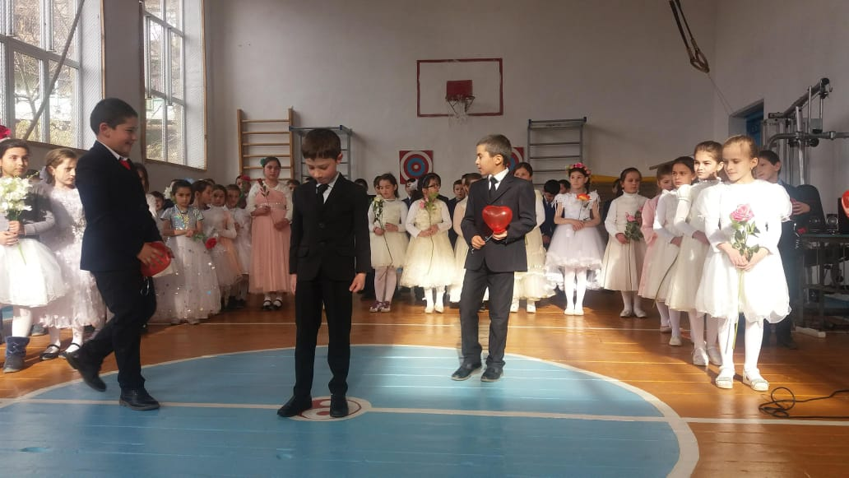

**Ведущий 2:**

    Все наши мамы в любое время года очень любят цветы. А вы любите играть в “Поле чудес”. Наша игра так и называется : “Узнай цветок”. Цветы дарят людям радость. И летом они не наскучат, и зимой приносят нам свежесть и теплоту. А сейчас отгадаем название цветов:

**Ведущий 1:** Этот цветок похож на перевёрнутый головной убор: именуют его “лала”, “лола”, “ляля”. Какое же настоящее название у этого цветка?(тюльпан)

**Ведущий 2:**Этот цветок называют сестрой милосердия. Его народные названия: поповник, белоголовник, Иванов цвет. Этот цветок считают национальным символом в России.(Ромашка)

**Ведущий 1:**В народе этот цветок называют бобыльником, переполохом, звон травой.(Василёк)

**Ведущий 1**: В народе этот цветок называют девичьей красой, горожанкой. А ещё говорят, что природа дарит силу и яркость тем, кто не боится жизненных невзгод.(Гвоздика)

**Ведущий 1:**Цветок солнца – так называют его. В Россию он попал из Голландии.(Подсолнух)

**Ведущий 1:**

С праздником вас! Быть матерью – это не только великое счастье, но и большая ответственность, нелегкий труд. Быть многодетной матерью – высокий нравственный подвиг! Низкий поклон за этот несомненный подвиг!

**Ведущий 1:** Мы гордимся нашими мамами, радуемся их достижениям. Но гораздо больше - тому, что они вкусно готовят, создают уют в доме, согревают всех своими заботами и любовью. Ведь самое главное в жизни каждого человека – это его семья, которая дает ему опору на всю жизнь, а главная в семье, конечно, мама.

Ведущий 1: Давайте не будем ограничиваться поздравлениями в этот день, а просто постараемся ежедневно делать жизнь наших мам немного легче и праздничнее.

**СЦЕНКА «РОБОТ»**

3 участника: мама, сын и робот. Исходная позиция: робот стоит с широко расставленными руками, мама и сын — по бокам от робота, чуть впереди его (так, чтобы ладони робота оказались недалеко от их голов).

Сын (показывая на робота): Ой, кто это?

Мама: Это робот. Он умеет отличать, говорит человек правду или обманывает. Вот, например, скажи, какие оценки ты получил сегодня в школе?

Сын: Пятёрку!

Бумс! (робот изображает, что даёт сыну подзатыльник).

Мама: Значит, ты сказал неправду. Так что ты на самом деле получил?

Сын: Четыре.

Бумс! (робот опять даёт сыну подзатыльник)

Мама: Опять неправда. Что ты получил?

Сын: Ну, три…

Бумс! (опять подзатыльник).

Мама: Говори правду! Что тебе поставили?

Сын (вздыхая): два.

Робот гладит сына по голове.

Мама: Эх, ты! А я в твоём возрасте на одни пятёрки училась и никогда не врала родителям!

Бумс! Бумс! (теперь уже получает два подзатыльника мама!)

Ведущий 2. Цените своих матерей, дарите им минуты радости и всегда помните, что мы все перед ними в неоплатном долгу.

**Ведущий 1:** Милые женщины, улыбка на ваших лицах приносила в атмосферу нашего праздника много тепла и света. Мы хотим, чтобы вы улыбались так всегда, а не только в праздник.

**ТАНЕЦ**

**Ведущий 2**:Спасибо вам, родные! И пусть каждой из вас почаще говорят теплые слова ваши любимые дети! Пусть на их лицах светится улыбка и радостные искорки сверкают в глазах, когда вы вместе!

**Ведущий1**:

Первое слово, первый шажок  
Помнит лишь мама и первый урок.  
Слезы, обиды и наши улыбки,  
Мама прощает всегда нам ошибки.

**Ведущий 2:**  
Сегодня День матери в нашей стране,  
Мы маму обнимем сильнее вдвойне.  
Спасибо тебе за любовь сквозь года,  
Пусть счастье тебя окружает всегда!

**СЦЕНКА «НА СКАМЕЙКИ ВОЗЛЕ ДОМА»**

 Ведущий:

                  На скамейке, возле дома,

Тяжело вздыхает Тома

В стороне лежат игрушки,

Безразличны ей подружки.

Подошла соседка Лейла:

 Лейла:    «Что сидишь, не надоело?

Поиграем в догонялки,

В классики, или скакалки»

Тома:       «Нет», - подруга отвечает,

Грустно головой качает

«У меня большое горе,

С  мамочкой своей я в ссоре»

Ведущий:

                   Лейла молвила тревожно:

«Разве с мамой спорить можно?»

Тома:       «Нет, я маме не грубила,

Меня мама разлюбила,

Всё внимание братишке

Фрукты, памперсы, штанишки,

Куклу новую просила,

А мне мама не купила

Посмотрела и сказала,

Чтоб со старыми играла.

Всё Андрюшке покупает,

А меня не замечает»

Ведущий:

                  Лейла Тому поняла

И сестрёнок позвала

У неё их целых шесть,

И ещё братишка есть.

Лейла:     «Посмотри на нас, подруга,

Хорошо нам жить друг с другом,

И игрушек нам хватает,

И никто нам не мешает,

Друг за друга мы  стеной,

Как  же плохо быть одной ?!

За столом сидим мы дружно,

Мама знает, что нам нужно

Мы во всём ей помогаем,

Мамочку не обижаем,

Ведь она у нас одна,

За день устаёт она.

А ты маме помогаешь ?

С братиком своим играешь ?

Ведущий:

                 Очень стыдно стало Томе

От неё нет пользы в доме

Ходит, хнычет целый день,

За собой убрать ей лень.

Тома:       «Я сейчас домой пойду

И порядок наведу,

Куклам платья постираю

И с Андрюшкой поиграю.»

Лейла:     «Молодец, всё поняла» -

Ведущий:  Лейла Тому обняла,

Лейла:     «Сердце мамино такое,

Очень доброе, большое,

Сколько в нём любви, тепла,

И оно не держит зла».

Ведущий:

                 Тома с Лейлой попрощалась,

И скорей домой помчалась. . .

Веник и совок взяла

В коридоре подмела,

А потом игрушки, книжки -

Подарила всё братишке,

Тихо покачав коляску,

Рассказала брату сказку,

В стопку ползунки сложила,

Очень маму удивила:

Мама:     «Что случилось ? Вот дела,

Наша дочка подросла!» -

Ведущий:

                    Мама ласково сказала

И коробочку достала:

Мама:    «На,дочурка, получай,

С новой куколкой играй».

Ведущий:

                 Тома маму целовала

                 И на ушко ей шептала:

Тома:      «Я капризничать не буду,

Хочешь? Вымою посуду,

За покупками схожу,

С  братцем дома посижу…»

Мама:      «Доченька, да  что с тобою ?»

Тома:       «Нас с братишкой только двое,

С папой ты поговори

И сестрёнку подари».

Мама:      «Тома, я удивлена,

Ты ж хотела быть одна ?».

Тома:      «Нет, мамулечка, родная,

Нам нужна семья большая,

Вот Андрюша у нас есть,

А сестрёнок надо шесть,

Как у Лейлы, у соседки,

Даши, Саши, Ксюшки, Светки…

 Тома и Мама:

                        Станет мир светлей, добрей,

Пусть  звенит в нём  смех детей!»

**Ведущий 1**:

Мамы — это наша гордость,  
Это наша слава, сила!  
Это духа наша твердость,  
Это помощь при бессилье!  
Мы склоним головы пред мамой  
И от души поздравим вас,  
Чтоб вы, мамули, точно знали,  
Что лучше всех лишь вы для нас!

**Ведущий 2:**

Поклон вам, мамы дорогие,   
За ваш нелегкий, нужный труд,  
За всех детей, что вы взрастили   
И тех, что скоро подрастут.  
За вашу ласку и вниманье,  
За искренность и простоту.  
За мужество и пониманье,  
За чуткость, нежность, доброту.

**ПЕСНЯ «ХОРОМ» ДЕТИ ИНДИГО «МАМА»**